Проект «История Олимпиады».
Тип проекта: Социально-педагогический, групповой, долгосрочный (сентябрь-апрель), дети 6-7 лет, подготовительная группа.
Участники: Педагог, дети, родители.
Сроки реализации: сентябрь-апрель.
Актуальность проблемы: 2014 год проходит под знаком зимних Олимпийских игр, которые впервые проходят в России. А что дети – дошкольники знают об олимпийских играх? Скорее всего, ничего или очень мало. История олимпийских игр это не только спортивные соревнования самых сильных, ловких и смелых, не только любимое зрелище, но и символ мира, единства всех континентов и народов.
Олимпийские игры способствовали развитию здоровых, сильных, крепких людей. И в то же время воспитывали высокие нравственные качества человека: честность, дружелюбие, открытость, взаимовыручку, дисциплинированность. Так же воспитывалось чувство патриотизма. Каждый спортсмен выступал на Олимпиаде от имени своего города. Победителей встречали все граждане города. Им гордились. И сам победитель считал свою победу победой своего города-государства.
Проблема физического и нравственного здоровья как нельзя актуальна для наших детей. Мы хотим вырастить здоровое поколение. В истории олимпийского движения есть много примеров преодоления трудностей, необыкновенной воли к победе, героизма. И этим мы можем заинтересовать наших детей, и приобщить их к занятиям спортом и физкультурой, и вести здоровый образ жизни.
Мы должны заинтересовать детей предстоящей олимпиадой, чтобы им хотелось сопереживать за наших спортсменов, болеть за участников, гордиться ими и своей страной, и в будущем становиться такими же успешными, способными достигать свои цели.
Цель: формирование социальной и личностной мотивации детей старшего дошкольного возраста на сохранение и укрепление своего здоровья, воспитание социально значимых личностных качеств посредством знакомства с историей Олимпийского движения.
Задачи:
- Познакомить детей с историей Олимпийского движения.
- Познакомить детей с героями Древней Греции.
- Развить интерес у детей к занятиям физкультурой и спортом.
- Вызвать желание у детей заботиться о своем здоровье при помощи физкультуры и спорта.
- Познакомить с различными видами спорта.
- Познакомить с великими спортсменами Олимпийских игр.
- Формировать патриотические и нравственные качества детей: сопереживание, гордость за страну и ее героев, честность, дружелюбие, открытость, взаимовыручку, дисциплинированность.
- Пополнить словарный запас детей, познакомить с терминологией Олимпийских игр.
Этапы:
Организационный:
- Диагностика.
- Изучение литературы, подбор материалов.
- Поиск информации в интернете, обработка данной информации для детей.
- Создание презентаций.

Практический:
№ | Мероприятие | Срок | Ответственный | Ожидаемый результат
1. | Подобрать литературу по Олимпийским играм. Составить презентацию для детей. | Сентябрь. | Мальцева Л.А.
2. | Изучить информацию в интернете. | Сентябрь. | Мальцева Л.А., родители. | Подобраны презентации по Олимпиаде, талисманы Олимпиады.
3. | Познакомить детей с презентацией, рассказать об Олимпийских играх. Создание альбома для рассматривания «История Олимпиады». Творческая деятельность – рисунки о спорте. | Октябрь.  . | Мальцева Л.А., родители. | Дети познакомились с историей Олимпийских игр, сделан альбом для рассматривания. Дети рисовали рисунки о спорте «Фигурное катание», «Сноуборд», «Керлинг», «Горные лыжи».
4. | Знакомство с героями Древней Греции (Зевс, Геракл). Чтение «Двенадцать подвигов Геракла». | Октябрь. | Мальцева Л.А. | Прочитали «Двенадцать подвигов Геракла», познакомились с героями Эллады.
5. | Проведение спортивного соревнования с родителями «Мы любим спорт» | Ноябрь. | Мальцева Л.А. | Провели спортивный праздник.
6. | Знакомство с зимними видами спорта (беседа, презентация, загадки). Рассказ о первых зимних Олимпийских играх. Оформление альбома для рассматривания – «Зимние виды спорта». | Декабрь. | Мальцева Л.А. | Познакомились с зимними видами спорта, которые включены в программу Олимпийских игр. Научились отгадывать загадки о спорте. Пополнили словарный запас. Создали альбом для рассматривания «Зимние виды спорта».
7. | Творческая работа – выставка рисунков «Зимние виды спорта» (вместе с родителями) - домашнее задание на зимние каникулы.  Экскурсия с родителями «Встреча Олимпийского огня в Перми».  Просмотр документального фильма «Энциклопедия зимних игр».  Построить на участке детского сада фигуры-талисманы Олимпийских игр. | Январь. | Мальцева Л.А., родители. | Провели выставку рисунков.  Экскурсия с родителями «Встреча Олимпийского огня в Перми»  Закрепили знания о зимних видах спорта, участвующих в Олимпиаде, о правилах и спортивном инвентаре необходимом для различных видов спорта.  На участке построены фигуры Леопарда, Мишки, Зайки.
8. | Знакомство с современной Олимпиадой (традиции, символы).  Знакомство с участниками Олимпиады в Сочи 2014.  Ведение дневника Олимпиады.  Оформления альбома для рассматривания «Победы наших спортсменов на Олимпиаде».  Спортивные соревнования, посвященные Олимпиаде «Олимпийские резервы». Спортивный праздник с папами, посвященный 23 февраля. | Февраль. | Мальцева Л.А., родители. | Даны знания об открытии Олимпийских игр, флаге с пятью кольцами. Дети получили представления об олимпийских наградах, олимпийском огне, его истории. В процессе работы сформировано понятие «Факельная эстафета», «Клятва спортсменов и судей».  Дети интересуются Олимпиадой в Сочи, следят за соревнованиями, болеют за российских спортсменов. Оформлен альбом «Победы наших спортсменов на Олимпиаде».  Проведены спортивные мероприятия.
9. | Знакомство с летними видами спорта (беседа, презентация, загадки). Оформление альбома для рассматривания – «Летние виды спорта». | Март. | Мальцева Л.А. | Познакомились с летними видами спорта, которые включены в программу Олимпийских игр. Научились отгадывать загадки о спорте. Пополнили словарный запас. Оформили альбом для рассматривания «Летние виды спорта».
10. | Выставка поделок « Летние виды спорта». | Апрель. | Родители. | Проведена выставка поделок из разных материалов «Летние виды спорта».
11. | Спортивные соревнования «Сильные, ловкие, быстрые». | Апрель. | Мальцева Л.А. | Проведены спортивные соревнования.
12. | Консультации для родителей:  «Зачем заниматься утренней гимнастикой и физкультурой?»  «Как провести выходной вместе с детьми».  Викторина «История Олимпийских игр» с родителями. | Сентябрь-Апрель. | Мальцева Л.А., родители | Проведены консультации для родителей.  Проведена викторина с родителями «История Олимпийских игр»
Заключительный этап:
Диагностика детей.
Викторина «Олимпийские игры».
Трансляция проекта для педагогов ДОУ.
Предполагаемый результат: Дети знакомы с историей Олимпийских игр, знают и понимают спортивные термины, знают зимние и летние виды спорта, знакомы с чемпионами страны, интересуются и болеют за спортсменов, участников Олимпийских игр в Сочи 2014, с удовольствием участвуют в соревнованиях, проводимых в детском саду.
Приложение.
Диагностика: В начале учебного года провели диагностику знаний детей старшего возраста об олимпийских видах спорта, где задавали детям вопросы:
«Что такое Олимпийские игры?» «Какие виды спорта вы знаете?»
«Что их отличает друг от друга?» «Назовите зимние и летние виды спорта» и другие.
Диагностика показала слабые знания детей об Олимпийских играх.

Литература:
1. Филиппова С. О., Волосникова Т. В. Олимпийское образование дошкольников. СПб. : Детство-Пресс, 2007;
2. Новикова И. М. Формирование представлений о здоровом образе жизни у дошкольников. Для работы с детьми 5-7 лет. – М. : МОЗАИКА-СИНТЕЗ, 2010;
3. Веракса Н. Е., Веракса А. Н. Проектная деятельность дошкольников. Пособие для педагогов дошкольных учреждений. – М. : .: МОЗАИКА-СИНТЕЗ, 2008;
4. Цветкова О. В. Взаимодействие детского сада и семьи в олимпийском образовании дошкольников. – СПб. : АНО «Гелиос», 2010;
5. Журнал «Дошкольное воспитание» №1, 2 2007, №5, 12 2008;
6. Журнал «Обруч» №4 2009.
7. Материалы «Интернет»

Оформление участка.

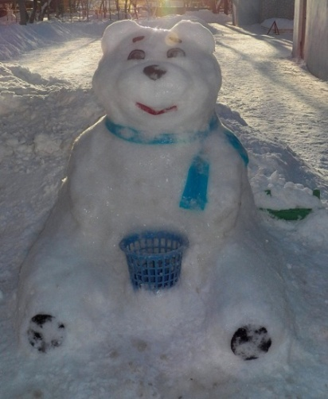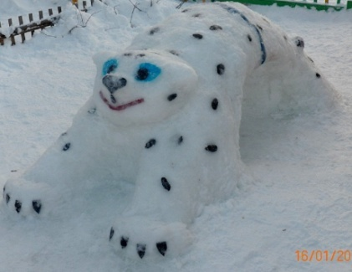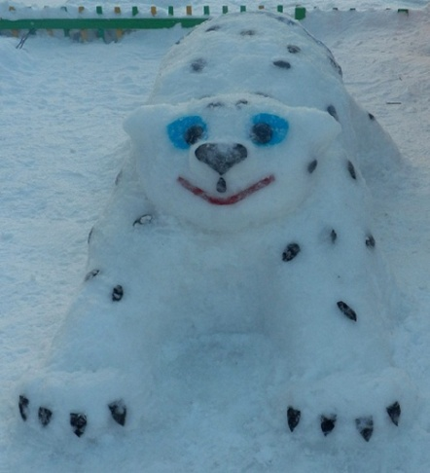

Выставка рисунков.
